REPORT



**웹프로그램 중간**

**201701794 최진영**

**목 차**

1. **제안서**

**2. 본 론**

**2.1 날짜별 할 일**

**2.2 오늘의 할 일 보기**

**2.3 수능처럼 공부하기**

**2.4 나의 기록**

**2.5 진학사 어플라이**

1. **제안서**

 1. 과제명(개발프로그램명) : 슬기로운 고3 생활

2. 개발 필요성 및 목표 : ﻿지금 동생이 고등학교 3학년에 수능을 앞두고 있는데 계획적인 공부가 부족해 보이는 모습을 보고 프로그램을 생각하게 되었다. 또 요즘 코로나로 인해서 공부에 어려움을 겪는 수험생들을 위해 개발을 다짐했다.

자신이 이날까지 할 일과 그날의 일을 했는지 못했는지 관리, 또 자신의 생각이나 다짐을 기록해 놓을 수 있는 일기장을 구현한다.

3. 유사 프로그램 소개 : ﻿

4. 프로그램 기능 : 1) 달력을 구현하고 원하는 날짜에 자신이 할 일을 계획하여 넣을 수 있다.

2) 날짜를 누를 때마다 내가 지정한 날짜의 일들이 나온다.

3) 오늘의 날짜를 받아와 오늘 날짜에 계획된 일들만 불러오고 한 일과 못한 일을 구분할 수 있다.

4) 수능 시간에 맞춰서 과목별로 공부할 수 있는 타이머가 있다.

5) 자신의 생각을 적을 수 있는 일기장이 있고 날짜와 제목으로 검색이 가능하다.

5. 사용 기술(해결방안) : 데이터가 들어오는 것에 대해서 인터넷 연결이나 데이터베이스를 활용할 수 있었으면 좋았겠지만 아직 부족하다.

6. 기대 효과 : ﻿조금 더 자신의 계획을 체계적으로 짜고 생각해볼 수 있으며 다가온 수능을 대비할 수 있다.

1. **본론**
   1. 날짜 별 할 일 (cal.html)

Html 부분 : 왼쪽 리스트에 원하는 부분 페이지로 넘어갈 수 있고 달력은 table로 구성되어 있으며 할 일을 추가할 input text와 button이 있고 할 일들을 보여줄 fieldset이 있다.

CSS 부분 : table을 사용하여 달력 생성하기, 색깔과 크기 조정

Script 부분 :

fuction start() : 윈도우가 시작될 때 불러오는 함수로 할 일이 저장되어 있는 localworklist의 아이템들을 불러와 할 일을 담아두는 배열인 workArr에 push해준다. 그리고 Calendar 함수를 불러온다.

fuction prev() : 전 달로 이동한다.

fuction next() : 다음 달로 이동한다.

function Calendar() : 달력 생성하는 함수, 날짜를 선택하면 Calchoice ()를 불러온다.

function Calchoice () : 날짜 선택함수, 원래 선택되었던 것은 취소 시키고 새로 선택하게 한다. 그리고 선택한 날짜의 loadlist() 함수를 불러온다.

function loadlist(year,month,date) : 넘겨받은 year, month, date를 토대로 해당 날짜에 맞는 할 일들을 localworklist에서 찾고 리스트로 만들어 html안 form에 보여준다.

function deletes(obj) : 삭제버튼을 누르면 해당 리스트를 삭제하고 로컬 스토리지에서도 삭제한다.

function Addwork() : 할 일을 추가해주는 버튼, id, 날짜, 할 일들을 저장한다.

처음 실행한 날짜별 할일

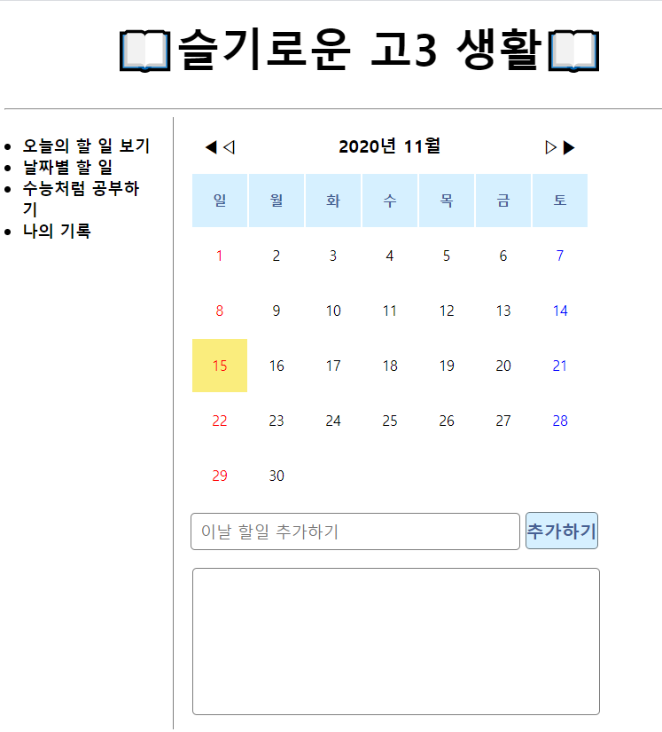

16일을 선택한 모습

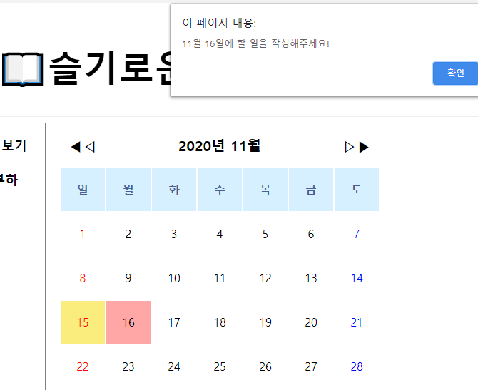 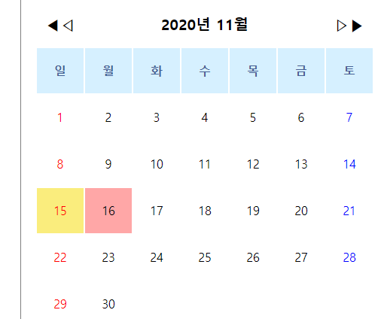

일을 추가한 모습

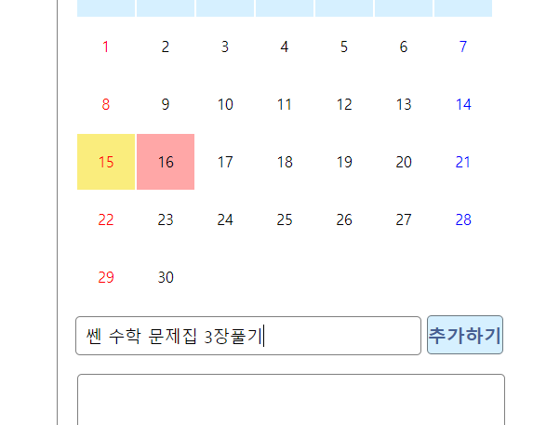 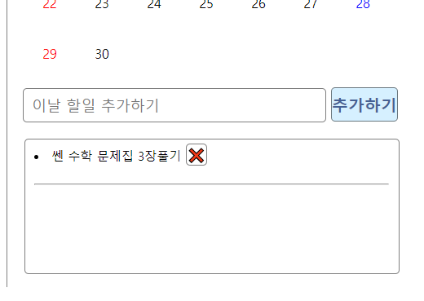

x클릭시 삭제

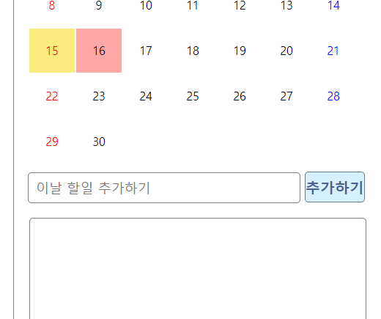

* 1. 오늘의 할 일

Html 부분 : 오늘의 할 일 밑에 h3에 오늘의 날짜를 불러온다. 오늘의 할 일을 불러올 fieldset과 오늘 한 일을 넣는 fieldset, 못한 일을 넣는 fieldset으로 구성되어 있다.

Css 부분 : fieldset의 모양과 font-size 조정

Script 부분 :

function start() : 윈도우 오픈 시 실행되는 함수 html id=today부분에 오늘의 날짜를 적어주고 오늘 할 일들을 불러오는 함수인 loadlists()를 호출한다.

function loadlists() : localworklist에서 오늘 날짜에 해당되는 일들만 불러온다. 그것들을 리스트 형식으로 만들어 오늘의 할 일 폼에 보여주고 todaylist 배열에 push해준다. 그리고 오늘 한 일과 못한 일들을 넣어주는 donoload함수를 불러온다.

function donoload(local,arr,inn) : 오늘의 한 일과 못한 일을 리스트로 만들어 각각 폼에 보여주는 함수 받은 로컬 스토리지, 배열, 폼 아이디에 따라 보여준다.

function dowork(obj) : 오늘 한 일에 추가해주는 함수

function nowork(obj) : 오늘 못한 일에 추가해주는 함수

오늘의 할 일 첫 페이지

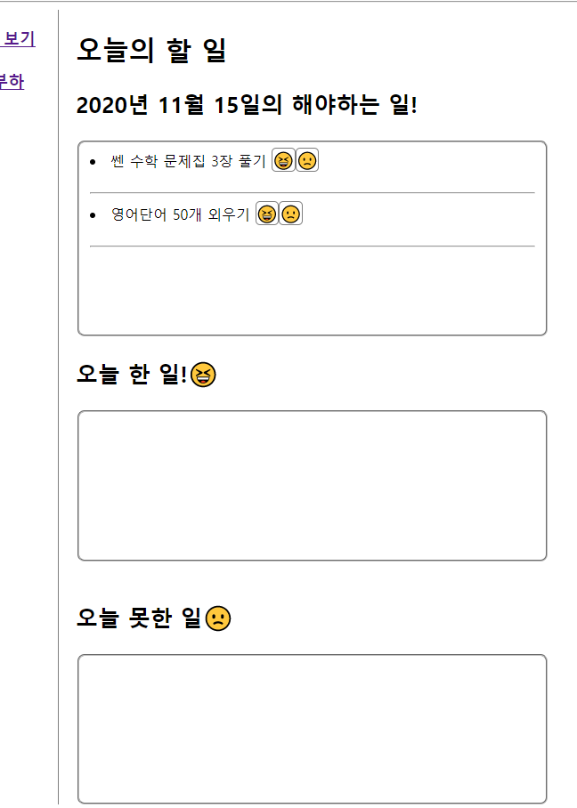

한 일 못한 일 지정

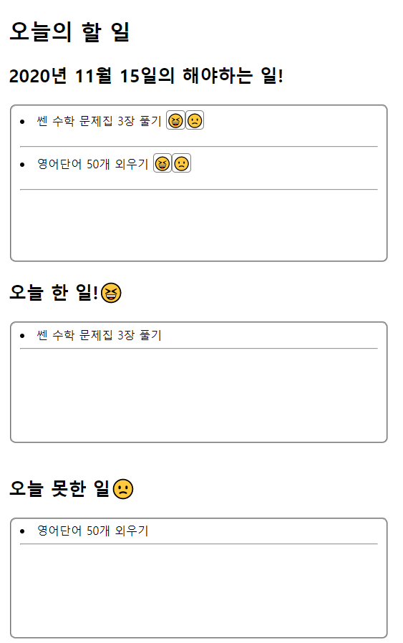

* 1. 수능처럼 공부하기

Html 부분 : 리스트박스로 과목을 선택할 수 있고 시험시작 버튼이 있다. 누르면 밑에 시간이 뜬다.

Css 부분 : 색깔, 크기 등 조정

Script 부분 :

function teststart() : 시험시작 버튼을 누르면 실행되는 함수. 리스트박스 value값들을 받아와 count 값을 지정하고 각 옵션마다 지금 무슨 시간인지 알려준다. 그리고 testTimer() 함수를 1초마다 호출하는 함수를 만든다.

function testTimer() : 분과 초를 구분하고 시간이 끝났을 때 끝났다는 텍스트 창이 뜨고 알람이 울린다.

수능처럼 공부하기

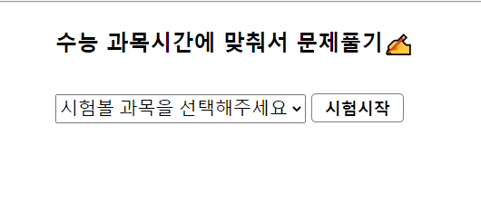

과목 영어를 선택했을 때

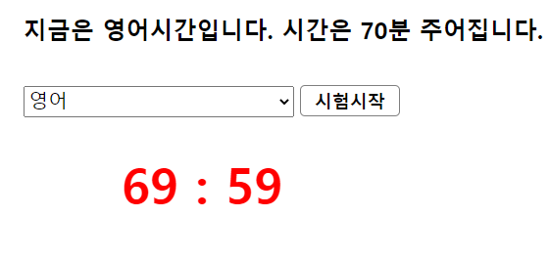

끝나면 알람과 시험종료! (테스트는 10초짜리)

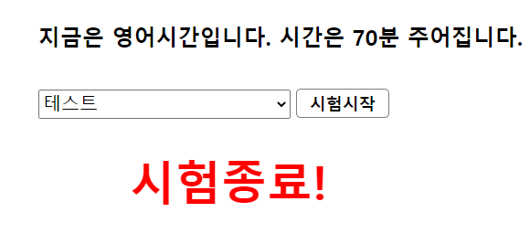

* 1. 나의 기록

Html 부분 : 리스트박스로 제목이나 날짜를 선택해 찾을 키워드를 선택할 수 있고 input text와 button으로 찾을 수 있다. 지금까지 일기를 볼 수 있는 filedset이 있고 선택한 일기 내용을 볼 수 있는 filedset도 있다. 그 밑에는 제목과 내용을 작성하고 작성완료 버튼으로 일기를 추가할 수 있다.

Css 부분 : 색깔, 크기 등 조정

Script 부분 :

function start() : 로컬 스토리지 localboardlist에서 아이템을 받이와 배열 boardlist에 push해주고 showBoardLists()를 호출한다.

function adddiary() : 로컬 스토리지 localboardlist와 filedset에 일기 추가

function showBoardLists() : 로컬 스토리지 localboardlist에서 아이템을 받아와 리스트 형식으로 filedset에 일기들을 보여준다. 삭제와 보기 버튼이 있고 삭제를 누르면 deletes()함수가 호출되고 보기를 누르면 show()가 호출된다.

function show() : 보기 버튼이 눌렸을 때 해당 제목과 내용 날짜를 보여준다.

function isreal() : 검색하기 버튼이 눌렸을 때 호출. 제목으로 검색하는지 날짜로 검색하는지 확인하고 검색결과를 리스트로 보여준다.

function deletes(obj) : 해당 리스트를 삭제

처음 나의 기록 화면

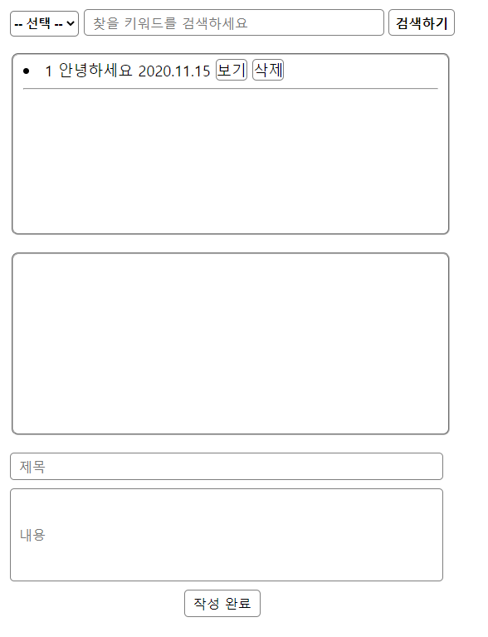

일기 기록

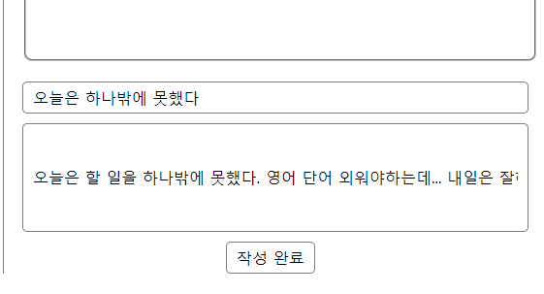

추가 완료

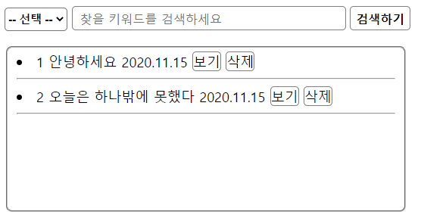

보기

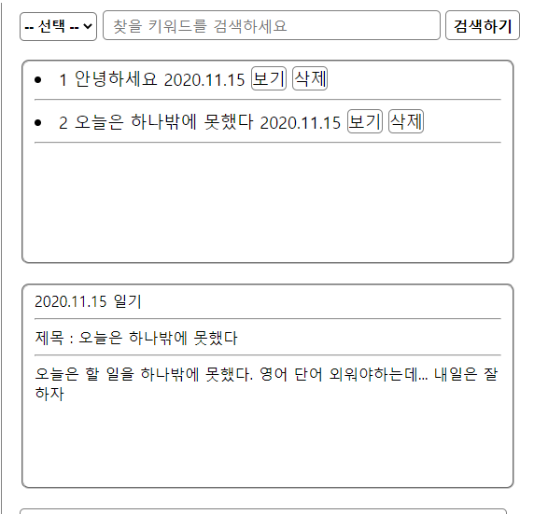

검색

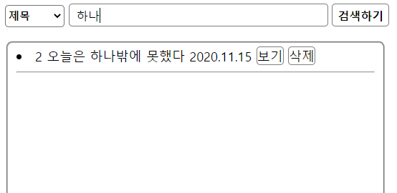

* 1. 진학사 어플라이

해당 리스트를 누르면 진학사 어플라이 웹으로 넘어가진다.

<li><a href="http://www.jinhakapply.com/"><strong>진학사 어플라이</strong></a></li>